Crear un método que lee unha serie de números ata que se introduce un cero. Deberá mostrar a media dos números positivos introducidos (se hai valores positivos) e a media dos números negativos (se hai valores negativos).

1. Codificar o método en java ou pseint.

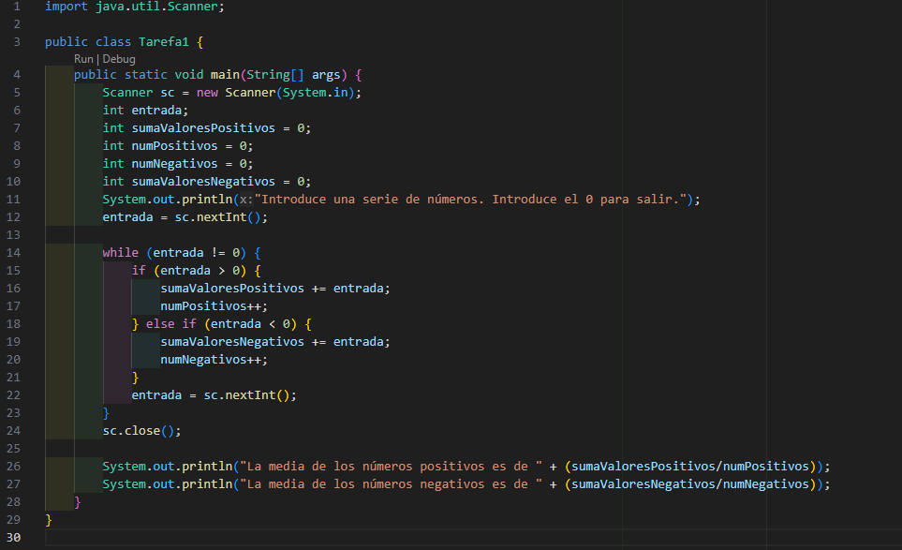

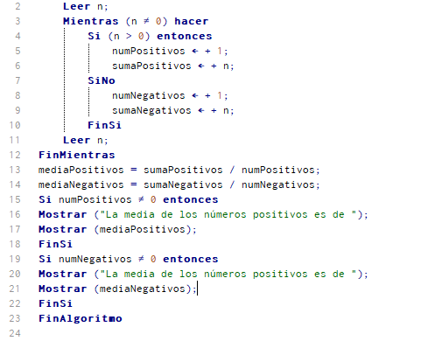

1. Realiza o grafo de fluxo.

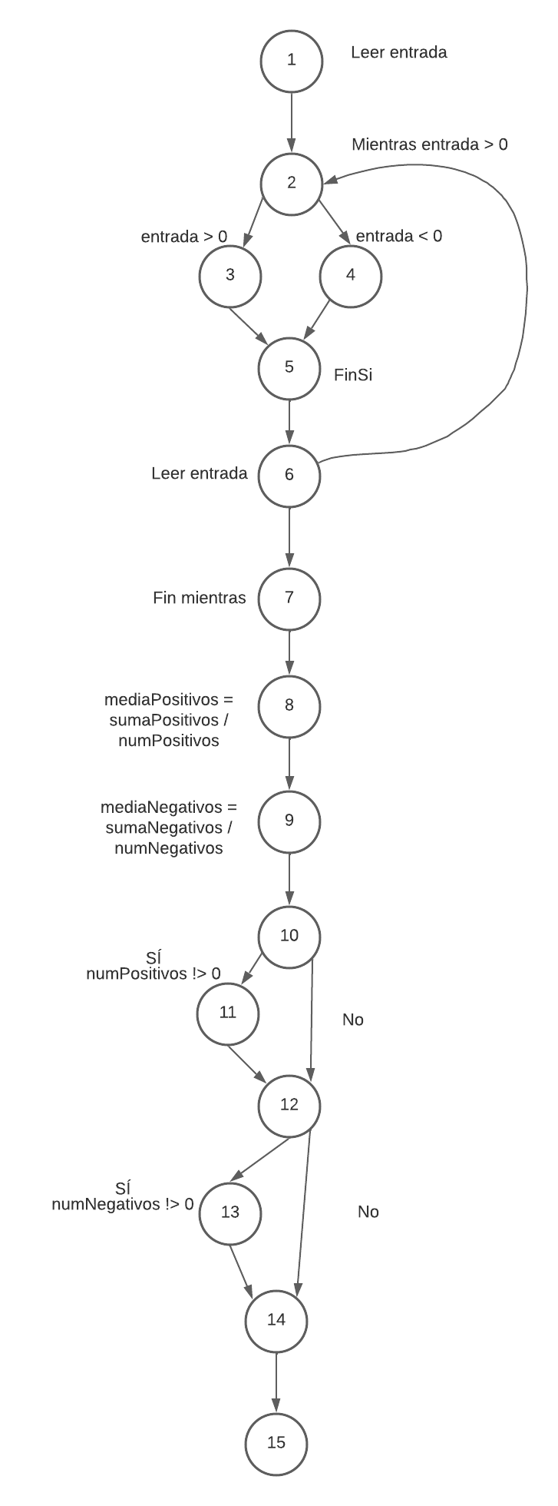

1. Calcula a complexidade ciclomática.

NumAristas – NumNodos + 2 = 18 – 15 + 2 = 5

numZonasCerradas + 1 = 4 + 1 = 5

numDecisiones + 1 = 4 + 1 = 5

1. Obter os casos de proba.

Caso 1 = 2, 2, -2 , 0 ; Devuelve 2 y -2.

Caso 2 = 2, 2, 0 ; Devuelve 2.

Caso 3 = -2, -2, 0; Devuelve -2.

Caso 4 = 0; No devuelve nada.